Fundamentos fisicoepistemológicos de un nuevo Magisterio

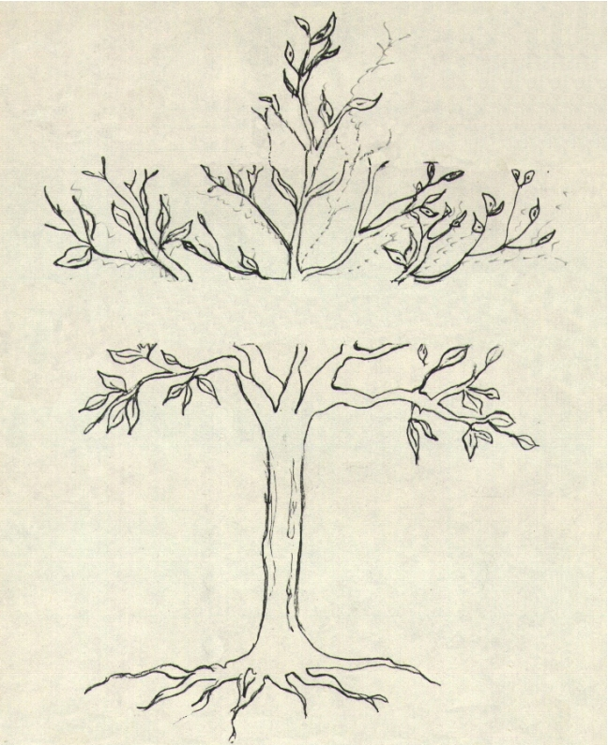
Fundamentos fisicoepistemológicos de un nuevo Magisterio

-geometría reversible del árbol del conocimiento-

Zona de fluctuación crítica

El nuevo Magisterio no se funda en una teoría del conocimiento sino en una fisioepistemología del saber, es decir en el descubrimiento de las leyes universales implícitas en el desarrollo de la propia vida humana.

Zona de fluctuación crítica

En la corriente de energía/conciencia que asciende por el “árbol del conocimiento” descubrimos una “zona de fluctuación crítica” donde puede generarse una “nueva” estructura/función, una nueva con-figuración dinámica del conocimiento-y-la vida. En otras palabras, se trata de una “zona de pasaje” donde la potencialidad implícita en el árbol del conocimiento puede transferirse a las formas explícitas del “árbol de la vida”.

En el desarrollo evolutivo del conocimiento de nuestros jóvenes estudiantes advertimos un umbral crítico de esta naturaleza alrededor de los 15-17 años (finalización del ciclo de enseñanza media) cuando, antes de que se produzca la peligrosa fractura entre el pensar y el sentir, el alma joven, al contacto catalítico con los maestros que vienen del futuro, puede crear, dentro de sí mismo, una nueva estructura reversible del conocimiento-y-la vida.
Nueva iniciación

Este momento “catalítico” de encuentro humano es lo que yo llamo “iniciación” en el camino del Magisterio.

Los aspirantes a nuevos maestros y a nuevos conductores comienzan siendo niños. Recuperan por sí mismos el misterio que un día tuvieron los niños cuando ingresaban a la escuela primaria, una “iniciación escolar” perdida. La iniciación al misterio del conocimiento en la antigua escuela (sustituidos ahora por la información masiva) se transfiere en la nueva Universidad a un nivel más alto, la iniciación al misterio de la vida.

El joven se encuentra de repente ante un umbral difícil de cruzar. El sistema educativo que poseemos no ofrece ninguna ayuda para realizar el salto cualitativo de energía/conciencia que exige la nueva etapa co-evolutiva del desarrollo, y la juventud de nuestro tiempo paga un precio demasiado alto al quedar detenida frente a una muralla que, al cerrar el paso a las fuerzas creadoras de la vida, empuja peligrosamente hacia abajo, a los oscuros abismos de la droga, la delincuencia y el conformismo.

Gen-ética del proceso universitario de síntesis

La Universidad de Síntesis nace como “cápsula de interioridad”, núcleo germinativo por implosión de fuerza creadora.

Su fundamento gen-ético no es una nueva teoría pedagógica sino un nuevo estado de conciencia y una nueva función de la vida.

¿Cuál es su “medida”? -Su medida es el hombre mismo (canon humano). No apunta a la gran organización (la universidad masiva) sino que se inspira en un paradigma de “miniaturización”: “lo pequeño es grande” (Schumacher).

¿Qué lugar ocupa dentro del sistema educativo? -Es el “centro” de todas las escuelas, el “núcleo catalítico” de todos los procesos de desarrollo cultural y social.

¿Cómo funciona? -Opera por implosión de conocimiento, radiación de energía y expansión de conciencia.

¿Cómo se con-figura? -Es una forma dinámica, que se determina por participación social y se expande por conciencia individual. Su “corazón atómico” es la residencia universitaria. Su “cuerpo orgánico” es la sociedad total.

Pedagogía de “humanización” en la nueva era ecológica

La pedagogía de integración del conocimiento-y-la vida se funda en la potencialidad de desarrollo de la propia vida humana. Sus instrumentos de enseñanza/aprendizaje se apoyan en una holoepistemología de concientización y en una metodología de participación.

1. Principios holoepistemológicos de concientización

. Implosión/expansiva del conocimiento-y-la vida.
. Resonancia por similitud.
. Reversibilidad de valores.
. Egoencia del ser.

Implosión/expansiva

- Por transmutación de materia, liberación de energía y expansión de conciencia.
- Fundamento de una “energ-ética humana”.

Resonancia por similitud

- Lenguaje “vibratorio” (quiebra la barrera cósmica).
- Fundamento de un nuevo lenguaje de comunicación humana.

Reversibilidad de valores

- Detiene la “caída entrópica” en el hormiguero”; impide la cristalización de la vida en una
forma.
- Fundamento de una “gen-ética de creatividad” (Matchett: materia/energía/significado).

Egoencia del ser

- Conciencia de sí. Individualidad/trascendente.
- Fundamento de una mística de participación humano/divina.

2. Metodología de participación

Contacto “directo” del ser con el alma de los fenómenos que quiere conocer. Desaparecen los intermediarios entre el maestro y el alumno. Convergencia entre la intuición intelectual, la sensibilidad artística y la experiencia científica.
Se valora la formación de “estudiantes/aprendices” como nivel básico para el ingreso a las carreras profesionales: integración de práctica social y conocimiento intelectual.
Cuando el camino del conocimiento se une al camino de la vida no sólo se participa en la producción de bienes materiales sino que se accede al goce de participación en los bienes anímicos (una nueva dimensión de la economía humana).

Principios de instrumentación pro-gramática

- La Universidad llama a los creadores de la cultura planetaria de síntesis del siglo XXI.

Llamado a los educadores con vocación de enseñar el arte de integración del conocimiento-y-la vida (ya sea que estén dentro o fuera del sistema curricular de universidades y escuelas), y a los jóvenes estudiantes del mundo que quieran habitar la nueva comunidad uni-versitaria del saber-y-del ser.

- Polo planetario de convergencia de valores humanos.

Si la Universidad de las Naciones Unidas (UNU) en Tokio, Japón, nace como campo expansivo del conocimiento científico-técnico a nivel de expertos, urge con-stituir un polo complementario por implosión anímica de los jóvenes estudiantes del mundo para que la savia que circula por el árbol del conocimiento pueda in-corporarse al árbol de la vida.

- Fisioecología del proceso de enseñanza/aprendizaje.

Cuando el ser humano “total” queda implicado en el proceso de enseñanza/aprendizaje por praxis social de valores reversibles, no sólo se constituye como eslabón de productividad en la cadena de la economía terrestre sino como “partícula de resonancia” en la fisioecología cósmica.

MIRANDO AL SIGLO XXI

Ya no podemos seguir en línea recta.

Ya no podemos cerrar los ojos.

La vida está amenazada en el planeta.

Quizás hemos ido demasiado lejos en delegar la responsabilidad de preservar la vida a los científicos, los políticos y las Academias.

El paradigma de fragmentación del conocimiento ha entrado en crisis, y la unidad del saber ya no puede realizarse por la ciencia sino por el hombre.

¡Ha llegado la hora de tomar en nuestras propias manos las fuerzas creadoras de la vida!

¿Con qué herramientas?

- Herramientas logotécnicas.

Estas herramientas no existen todavía, ¡hay que crearlas! Ya no por el fuego robado a los dioses sino por colaboración inteligente con los dioses (función co-evolutiva del “homo creator”). La nueva herramienta ya no es solamente un instrumento técnico sino un circuito logotécnico. Ya no es una herramienta fuera del hombre, sino que el hombre mismo es la herramienta.

La nueva pedagogía tendrá que enseñar el uso de estas “herramientas logotécnicas”. Ya no hay división entre la función humana que crea la herramienta y la herramienta que con-figura una nueva función.

¿Cómo se configuran estos circuitos logotécnicos en la praxis uni-vesitaria? ¿Y cuáles son sus funciones?

El primer circuito es de “con-prehensión”. Se activa por con-vivencia humana en la residencia universitaria. Su función es despertar el sentimiento de comunidad.

El segundo circuito es de “energetización”. Se activa a través de la práctica ecológica. Su función es despertar el sentido de pertenencia cósmica.

El tercer circuito es de “conciencia social”. Se activa a través de la práctica del trabajo social. Su función es in-corporar a la vida individual el sentido de responsabilidad social.

El cuarto circuito pertenece al “conocimiento integrado”. Se activa por implosión/expansiva del conocimiento. Aprender a “disolver” la ideología del conocimiento para dar paso a la “sabiduría creadora de la vida”. Su función es restablecer el lenguaje universal.

Antes de conocer las ciencias, aprender el lenguaje de la ciencia.

Antes de adquirir la práctica del arte, aprender el lenguaje del arte.

Antes de ejercer el poder, aprender el lenguaje del trabajo.

Antes de ejercitarse en la especulación filosófica y teológica, aprender el lenguaje del alma.

Sugerencias de diseño, programas y organización

La propuesta de “Universidad de Síntesis” emerge como “modelo cero”; no es una reforma, es algo nuevo.

Dos años de “residencia universitaria” pueden despertar un sentimiento de comprensión, amistad y solidaridad entre los jóvenes del mundo muy superior a todos los intentos de mejorar las relaciones humanas por vía diplomática o cultural entre los distintos países de la tierra.
En dos años de convivencia, trabajo y reflexión en común, el joven estudiante puede adquirir, por lo menos, el dominio de un segundo idioma, un oficio completo y una formación humana que le permita no sólo desenvolverse con mayor eficiencia en la profesión elegida sino, sobre todo, responder adecuadamente a la movilidad laboral e inseguridad social de un mundo que se torna cada día más inestable.

En el taller de informática aprenderá el lenguaje de la formación y el uso del conocimiento ya adquirido por la humanidad, colocándose de esta manera en mejores condiciones para el desarrollo de la mente intuitiva y la expansión de la conciencia cósmica.

En el taller de creatividad aprenderá a relacionar los lenguajes de la ciencia, la literatura, el arte, la técnica, a los procesos interiores de su propia vida, tendiendo el puente –que hoy falta- entre los resultados de la investigación y el desarrollo de la conciencia, entre las leyes del universo y las leyes del hombre.

En la práctica social aprenderá a participar en la vida de los que sufren, de los que trabajan con la inteligencia y con las manos, a participar de las inquietudes y problemas de los ricos y de los pobres. Aprenderá un oficio completo y demás cosas prácticas de la vida, como cocinar, atender un parto, auxiliar a un herido, asistir a un moribundo.

En la sala de meditación aprenderá a conocer el Silencio interior, que trasciende las doctrinas religiosas que dividen a los seres humanos y predispone al alma a unirse con el Misterio de lo Desconocido y lo Trascendente.

Estos dos años de “residencia” pueden ser la base formativa de la “Carrera docente universitaria” para todos los niveles del sistema educativo.

Al final del período de entrenamiento podría otorgarse un diploma de capacitación que le abriera al joven oportunidades de trabajo y acción social en distintas partes del mundo, algo parecido a un “bachillerato internacional”. Si se consiguiera el apoyo de algún organismo de prestigio mundial, los jóvenes egresados tendrían la jerarquía de verdaderos “multiplicadores” del mensaje científico, social y espiritual para la naciente cultura de síntesis del Siglo XXI.

Referencias bibliográficas

Muñoz Soler, Ramón P., “Germes de Futuro no Homem” (Editora de Cult. Esp., Sâo Paulo, 1978)
“Antropología de Síntesis” (Depalma, Bs. As., 1980)
“Universidad de Síntesis” (Depalma, Bs. As., 1894)

Lazarte, Omar R., “Uma nova dinençao de vida” (Editora, Sâo Paulo, 1980)

Capra, Fritjof, “The Tao of Physics” (Bantam Book, 1975)
“O ponto de mutaçâo” (Cultrix)

Ortolani, Valerio, “Personalidad ecológica” (Univ. Iberoamericana. México, 1986

